UNIVERZA V MARIBORU

FAKULTETA ZA ELEKTROTEHNIKO,  
RAČUNALNIŠTVO IN INFORMATIKO

Marko Gluhak

Posebnosti razvoja spletnih rešitev s samopostrežnim zalednim sistemom v oblaku

Zaključno delo

Maribor, avgust 2020

Posebnosti razvoja spletnih rešitev s samopostrežnim zalednim sistemom v oblaku

Diplomsko delo

Študent: Marko Gluhak

Študijski program: Informatika in tehnologije komuniciranja

Smer: Informacijski sistemi

Mentor (ica): doc. dr. Luka Pavlič, univ. dipl. inž. rač. in inf.

Lektor (ica): TBA

Posebnosti razvoja spletnih rešitev s samopostrežnim zalednim sistemom v oblaku

**Ključne besede:**

**UDK:**

**Povzetek**

The specifics of the single page application development while using cloud-based backend as a service

**Keywords:**

**UDK:**

**Abstract**

Kazalo VSEBINE

1. UVOD 1

1.1 Opredelitev problema 1

1.2 Cilji zaključnega dela 2

1.3 Predpostavke in omejitve 2

2. SAMOPOSTREŽNI ZALEDNI SISTEMI V OBLAKU ZA ENOSTRANSKE SPLETNE APLIKACIJE 3

2.1 Evolucija storitev v oblaku 4

3. VIRI IN LITERATURA 6

References 6

Kazalo slik

Slika 2.1: Razlike med monolitnimi, mikrostoritvenimi in FaaS modeli 6

Kazalo tabel

SEZNAM UPORABLJENIH KRATIC

|  |  |
| --- | --- |
| REST | *Representational State Transfer* |
| IaaS | *Infrastructure as a Service* |
| PaaS | *Platform as a Service* |
| OS | *Operacijski sistem* |
| AWS | *Amazon Web Services* |
| BaaS | *Backend as a Service* |
| FaaS | *Function as a Service* |
|  |  |
|  |  |

# UVOD

V področju informatike je v zadnjih letih na udaru hiter razvoj programskih rešitev z možnostjo nagle rasti. Ko to uparimo z željo po zagotavljanju dobre uporabniške izkušnje hitro ugotovimo, da tehnološki trendi nagibanja k samopostrežnim storitvam in enostranskim aplikacijam niso zgolj naključje. V poplavi ponudb zalednih sistemov kot storitev je lahko problem odločiti se za pravilno. Kljub reševanju ogromno problemov kot so razširljivost, varnost in druge prepreke strojne opreme pa zahteva dodaten, dobro zasnovan nivo abstrakcije strežniškega dela in dodatno kompleksnost pri pisanju kode. Enostranske aplikacije so odlična izbira za delovanje s takšnimi sistemi, saj so dobro utečena za delo z REST vmesniki in predstavitvijo pridobljenih podatkov.

## Opredelitev problema

V zaključnem delu bom raziskoval kateri izmed glavnih ponudnikov samopostrežnih zalednih sistemov je najbolj primeren za delo z enostranskimi spletnimi aplikacijami. Podrobneje bom pogledal komunikacijo teh storitev z enostranskimi aplikacijami in poskusil ugotoviti katera rešitev je za te najbolj primerna. Za določitev najbolj primernega ponudnika je potreben zajem vseh kriterijev, ki so relevantni. Tukaj gre za arhitekturni stil, čas učenja, skupnost razvijalcev, podpora delovanja s temi tipi aplikacij, preglednost in sodobnost dokumentacije ter še druge sproti ugotovljene kriterije. Ker pa je izbor ponudnika samo en del celotnega postopka bom za ugotovljeno najboljše orodje razvil preprosto rešitev in jo namestil v realno svet. Tako bom na osnovnem primeru tudi ugotovil ali je moj zaključek izbora ponudnika tudi primerljiv z realnim obnašanjem.

## Cilji zaključnega dela

Cilji mojega dela so poiskati ponudnike samopostrežnih zalednih sistemov v oblaku in ugotoviti ustrezne kriterije za izbor najboljšega za potrebe razvoja enostranskih spletnih aplikacij. Poleg tega je potrebno ugotoviti kakšna orodja nam ogrodja za razvoj enostranskih spletnih aplikacij sploh ponujajo in kako ta uporabiti na primeru. Sledi praktična demonstracija preprostejše aplikacije z ugotovljenim najboljšim kandidatom za zaledje in predstavitev njegovih prednosti na primeru.

## Predpostavke in omejitve

Predpostavili bomo, da se za enostransko aplikacijo uporabi knjižnico React, in da je v drugih enostranskih ogrodjih stvar podobna. T.i. Serverless zaledni sistem bo konkretiziran z rešitvijo, ki se bo izkazala za najbolj obetavno. Primerjali bomo naslednje predstavnike zalednih sistemov – lastne REST rešitve, Amazon Web Services in Google Firebase. Namestitev v realni svet se bo izvedena za Docker zabojniki.

# SAMOPOSTREŽNI ZALEDNI SISTEMI V OBLAKU ZA ENOSTRANSKE SPLETNE APLIKACIJE

Za razumevanje rešitev, ki nam jih samopostrežni zaledni sistemi v oblaku ponudijo in zakaj so te tako mamljive, moramo razumeti probleme, ki so to programersko paradigmo povzdignili na nove višave. Podjetja se v času, ko je pozornost uporabnika med najbolj visoko cenjenimi surovinami na vse načine trudijo pridobiti in zadržati le-to. Poleg kvalitetne vsebine je potrebno zagotoviti tudi hitro serviranje te. Eden od izzivov je premagovanje geografskih omejitev in tako povečati svojo prisotnost na svetovnem trgu. Zagotoviti lastno infrastrukturo bi v tem primeru lahko predstavljalo tako velik izziv, kot sam razvoj vsebine na spletni strani. Oblačne rešitve pa nam te vidike občutno olajšajo, saj nam te nudijo zanesljive, razširljive, cenovno učinkovite, sofisticirane, storitve in rešitve, ki podjetjem omogočajo hitro posodobitev, prilagoditev in modernizacijo poslovnih procesov. Poleg teh prednosti, pa zelo elegantno rešijo tudi večne probleme strojne opreme (od vzpostavitve do vzdrževanja), s katerimi se morajo podjetja spopadati z vsakim projektom posebej. Zaradi teh se je na področju oblačnega računalništva razvilo mnogo arhitekturnih paradigem, ki naslavljajo različne potrebe. Samopostrežni zaledni sistemi so zadnja takšnih oblačnih modelov, ki se v osnovi osredotočajo na abstrahiranje strežnikov in upravljanje nizko nivojske infrastrukture pred razvijalci programske opreme. Torej ti sistemi igrajo veliko vlogo pri ohranjanju osredotočenosti razvijalcev na svojo primarno dejavnost – implementaciji poslovne logike in razširjevanju posameznih funkcionalnosti neodvisno od strojne opreme. [1] [2] [3]

Samopostrežni zaledni sistemi so v zadnjem desetletju dobili veliko pristašev, še posebej po tem, ko je Amazon predstavil svojo platformo pod imenom *AWS Lambda* leta 2014. Ko je tržišče pokazalo interes so se poslovnemu modelu pridružili še ostali tehnološki orjaki, Microsoft s svojimi ti. AzureFunctions in Google z *Google* CloudFunctions – oba leta 2016. Sledila sta še Oracle-ova Fn in IBM-ov OpenWhisk. Obstajajo tudi odprtokodna ogrodja za samopostrežne sisteme, kot Serverless in Kubernetes, ki sta neodvisna od oblačnih ponudnikov in neodvisno delujeta v Docker in Kubernetes zabojnikih.

## Evolucija storitev v oblaku

Da bi bolje razumeli samopostrežno računalništvo, je potrebno pogledati evolucijo strojne opreme in omrežne topologije od leta 1990. Takrat so podjetja še sama nakupovala in postavljala svojo strojno opremo in postavljala svoje omrežne topologije za gostovanje lastnih aplikacij. To je bilo zelo učinkovito, saj so imeli direkten nadzor nad trenutnimi potrebami aplikacije in kako jih zagotoviti. Seveda to vpelje svoje probleme kot je vzdrževanje in dolgoročne razširljivosti. Tu so prišle v igro različne oblačne, ki so nudile rešitve za večino problemov lastne postavitve in vzdrževanja. To so storile tako, da so ponudile različne nivoje abstrakcije za potrebovano strojno opremo. [1]

### Infrastruktura kot storitev

Infrastruktura kot storitev oz. Infrastructure as a Service (IaaS), je prva računalniška oblačna storitev, ki zagotavlja strojno opremo za organizacije z veliko različnimi potrebami. IaaS zagotovi virtualne naprave z različnimi OS, pomnilnikom in hranilnih možnosti za serviranje od majhnih do velikih obremenitev. V tem modelu delovanja, mora organizacija sama skrbeti za OS, izvajalnike kode in drugo vmesno opremo. Celo namestitev aplikacije v IaaS ni povem intuitivna za razvijalce, vendar pa nudi veliko svobode pri prilagoditvi gostitelja aplikacije.

### Okolje kot storitev

Okolje kot storitev oz. Platform as a Service (PaaS) je naslednja strategija za oblačno računalništvo. Zagotovi boljši nivo abstrakcije na strojno opremo in OS, ter namestitev aplikacije v primerjavi z IaaS. PaaS rešitve so po zasnovi visoko razpoložljive in razširljive. V primerjavi z rešitvami ki gostujejo na IaaS, so na PaaS rešitvah vse aktivnosti povezane s strojno opremo, vključno s posodobitvami OS in varnostnimi krpami obravnavane s strani ponudnika storitve.

### Samopostrežne oblačne rešitve

Samopostrežne oblačne rešitve so zadnja strategija ponudnikov oblačnih storitev, kje so razvijalci aplikacij popolnoma izolirani od upravljanja strojne opreme. Angleški izraz za to je »*serverless*«, ki dobesedno preveden pomeni »*brez strežnika*«, kar pa ni res. Za tem izrazom se skriva nakazovanje, na to da je nivo abstrakcije upravljanja strežnika popolna. Samopostrežne storitve so se v osnovi začele kot *Backend as a Service* (BaaS) in se počasi razvile v *Function as a Service (FaaS).* BaaS rešitve so popolnoma spletno gostovane, kot na primer Google-ov Firebase in Microsoft-ov Azure Mobile App storitev, itd. te ponujajo sklop funkcionalnosti kot so shranjevanje podatkov, overitev, obvestila itd. Na drugi strani pa FaaS izvaja funkcije, zasnovane s strani razvijalcev z uporabo programskih jezikov kot so C#, Python, itd. Te funkcije so izvedene na osnovi dogodkovno-vodenega modela s pomočjo prožilcev.

### Funkcija kot storitev

*Funkcija kot storitev oz. Function as a Service* (FaaS) vzpodbudi razvijalce da izlušči majhne sklope funkcionalnosti iz več nivojske aplikacije in jih gostovati kot funkcije, ki se lahko razširijo neodvisno. Ta pristop je cenovno zelo učinkovit, lahko individualno funkcijo razširimo na osnovi njene individualne obremenitve in ne celotne aplikacije. FaaS se razlikuje od tradicionalnih monolitnih oblik, kjer je celotna aplikacija stisnjena v eno enoto. Gre celo nivo nižje od mikrostoritve in razčleni aplikacijo v manjše funkcije. Slika 2.1 prikazuje razlike med monolitnimi, mikrostoritvenimi in FaaS arhitekturami na enostavnem modelu za upravljanje naročil.

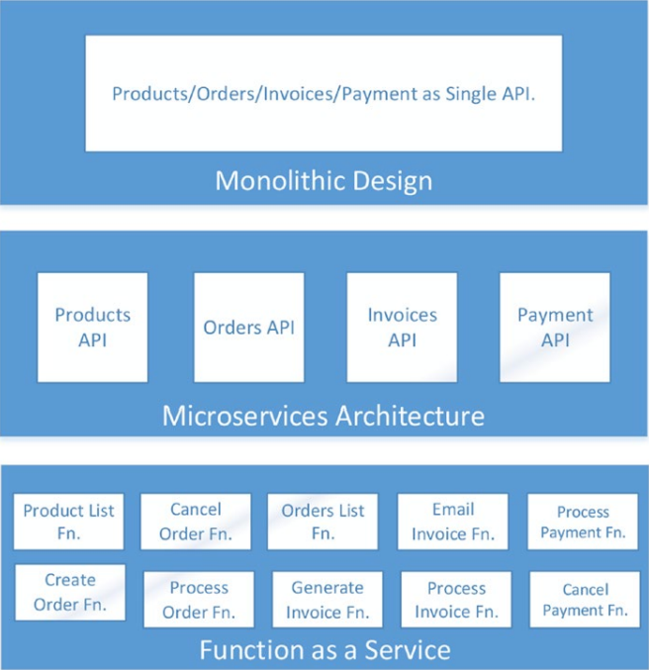

Slika .: Razlike med monolitnimi, mikrostoritvenimi in FaaS modeli

Na sliki 2.2 je ponazorjeno kako izgledajo bolj poznane storitve na Microsoft Azure z prej omenjenimi strategijami oblačnega računalništva.

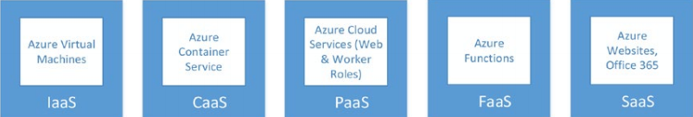

Slika .: Oblačne storitve Microsoft Azure z različnimi modeli oblačnega računalništva

## Prednosti in omejitve samopostrežnih zalednih sistemov

# VIRI IN LITERATURA

# References

|  |  |
| --- | --- |
| [1] | R. Vemula, Integrating Serverless Architecture, Visakhapatnam: Apress, 2019. |
| [2] | C. Wodehouse, "Upwork," 2 10 2018. [Online]. Available: https://www.upwork.com/hiring/development/a-beginners-guide-to-back-end-development/. [Accessed 24 6 2020]. |
| [3] | C. G. Kim, A Study of Utilizing Backend as a Service, Springer, Cham, 2019. |
| [4] | Google, "Firebase," Google, [Online]. Available: https://firebase.google.com/docs. [Accessed 16 3 2020]. |
| [5] | Amazon, "AWS Amplify," Amazon, [Online]. Available: https://docs.aws.amazon.com/index.html?nc2=h_ql_doc_do_v. [Accessed 16 3 2020]. |
| [6] | Facebook, "React," Facebook, [Online]. Available: https://reactjs.org/. [Accessed 16 3 2020]. |
| [7] | D. Lamas, F. Loizides, L. Nacke, H. Petrie, M. Winckler and P. Zaphiris, Human-Computer Interaction – INTERACT 2019, Cham: Springer, 2019. |
| [8] | M. Podplatnik, Primerjava ogrodij za zaledne sisteme mobilnih aplikacij : diplomsko delo, Maribor: M. Podplatnik, 2019. |
| [9] | L. Moroney, The Definitive Guide to Firebase, Berkeley: Apress, 2017. |
| [10] | B. Choudhary, C. Pophale, A. Gutte, A. Dani and S. S. Sonawani, Case Study: Use of AWS Lambda for Building a Serverless Chat Application, Singapore: Springer, 2020. |
| [11] | R. Vemula, Integrating Serverless Architecture, Berkeley: Apress, 2019. |
| [12] | A. Freeman, Pro Windows 8 Development with HTML5 and JavaScript, Berkeley: Apress, 2012. |
| [13] | Y. Sun, Practical Application Development with AppRun, Berkeley: Apress, 2019. |
| [14] | M. Hajian, Deploying to Firebase as the Back End, Berkeley: Apress, 2019. |
| [15] | C. G. Kim, A Study of Utilizing Backend as a Service (BaaS) Space for Mobile Applications, Cham: Springer, 2019. |
| [16] | L. Baresi and M. Garriga, Microservices: The Evolution and Extinction of Web Services?, Cham: Springer, 2019. |